Kísérőtanári beszámoló!

Az Erasmus+ programba kísérőtanárként kapcsolódtam be, 2018. július 22- én indulva, két hetet töltöttem Rostockban a kertész tanulókkal. Az általam kísért gyerekek mindegyikét tanítottam a tanév során szakmai tárgyakból, így a kapcsolatteremtés, és kommunikáció semmilyen problémát nem okozott. Az utat a Flixbus járatával oldottuk meg, és bár az utazás nagyon hosszú volt, kényelmes és izgalmas is egyben. Mivel először vettem részt a programban, számomra nagy élmény volt a Rostockban eltöltött idő, a látványosságok, és programok rám is az újdonság erejével hatottak. Az első néhány napban Edda nagy segítség volt számomra, az Ő gondoskodása mellett könnyen alkalmazkodtam az új környezethez.

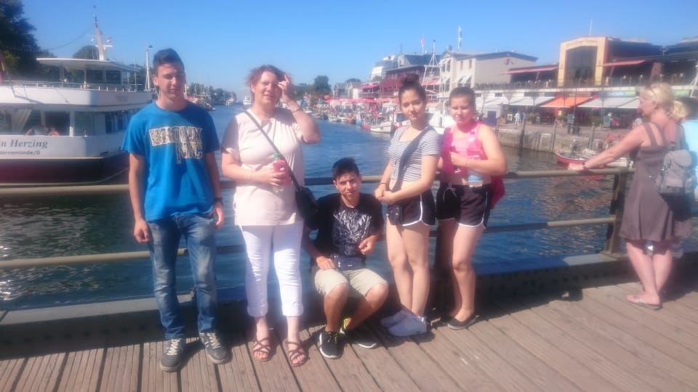

Rostock és környéke nagyon szép, most saját szememmel láthattam azokat a helyeket, amiket eddig csak az kollégáim elbeszéléséből hallhattam. Remélem, hogy az elkövetkezendő időkben is lesz lehetőségem a programban részt venni, és még sok diákot kísérhetek a jövőben hasonló szakmai programra.

Nagykőrös 2018-09-24 Pásztor Brigitta

